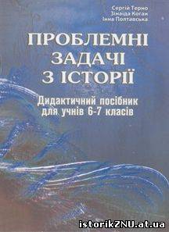 | Дидактичний посібник для учнів "Проблемні задачі з історії: Дидактичний посібник для учнів 6-7 класів"  (гриф Міністерства освіти і науки України)

- Короткий опис розробки

Відповідно до чинної програми Міністерства освіти і науки України даний посібник містить систему проблемних задач із курсу всесвітньої історії та історії України для учнів 6-7 класів загальноосвітніх навчальних закладів. Запропонована система роботи сприятиме активізації пізнавальної діяльності школярів та розвитку критичного мислення.

2. Спеціальність, для якої призначено розробку

Розраховано на учнів 6-7 класів загальноосвітньої школи, вчителів, студентів, викладачів курсів з методики навчання історії.

- Науковий та соціальний ефекти

Уміння критично мислити особливо важливо зараз в умовах інформаційного суспільства. Навчально-методичний посібник покликаний навчити учнів ухвалювати зважені рішення, ставити нові запитання, випрацьовувати різноманітні аргументи, ухвалювати незалежні та продумані рішення. Вправи вимагають від учнів відповідального ставлення до ухвалення рішень. Навчання за посібником привчить учнів доводити та обґрунтовувати власну позицію. Розв'язування проблемних задач прищеплює учням звичку зважувати усі "за" та "проти", передбачувати наслідки ухвалених рішень. Навчання за посібниками стимулює учнів розглядати проблеми із різних точок зору, враховувати різні думки.

4. Сфера використання

Загальноосвітні навчальні заклади, вищі педагогічні навчальні заклади.

- Автори

Терно Сергій Олександрович, канд. пед. наук, доцент, завідувач лабораторії інтерактивних технологій навчання гуманітарних дисциплін ЗНУ; Коган Зінаїда Борисівна, вчитель гімназії № 50 м. Запоріжжя; Полтавська Інна Вікторівна, вчитель єврейської гімназії "ОРТ Алєф" м. Запоріжжя; e-mail: terno@znu.edu.ua

